**HƯỚNG DẪN ĐĂNG NHẬP MS TEAMS**

Đối tượng: Học sinh đã được giáo viên mời vào lớp học (GV đã add HS vào lớp bằng tài khoản gmail)

Hình thức đăng nhập: lần đầu tiên và sử dụng trình duyệt Google Chrome trên máy tính

Bước 1: HS đăng nhập Gmail đã cung cấp cho giáo viên. Mở thư từ Microsoft Teams gởi.

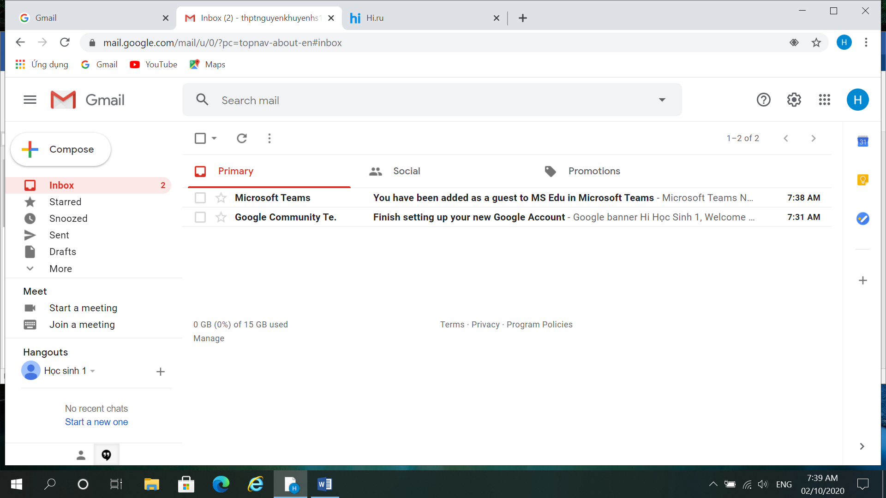

Bước 2: Chọn Open Microsoft Teams, thực hiện theo yêu cầu

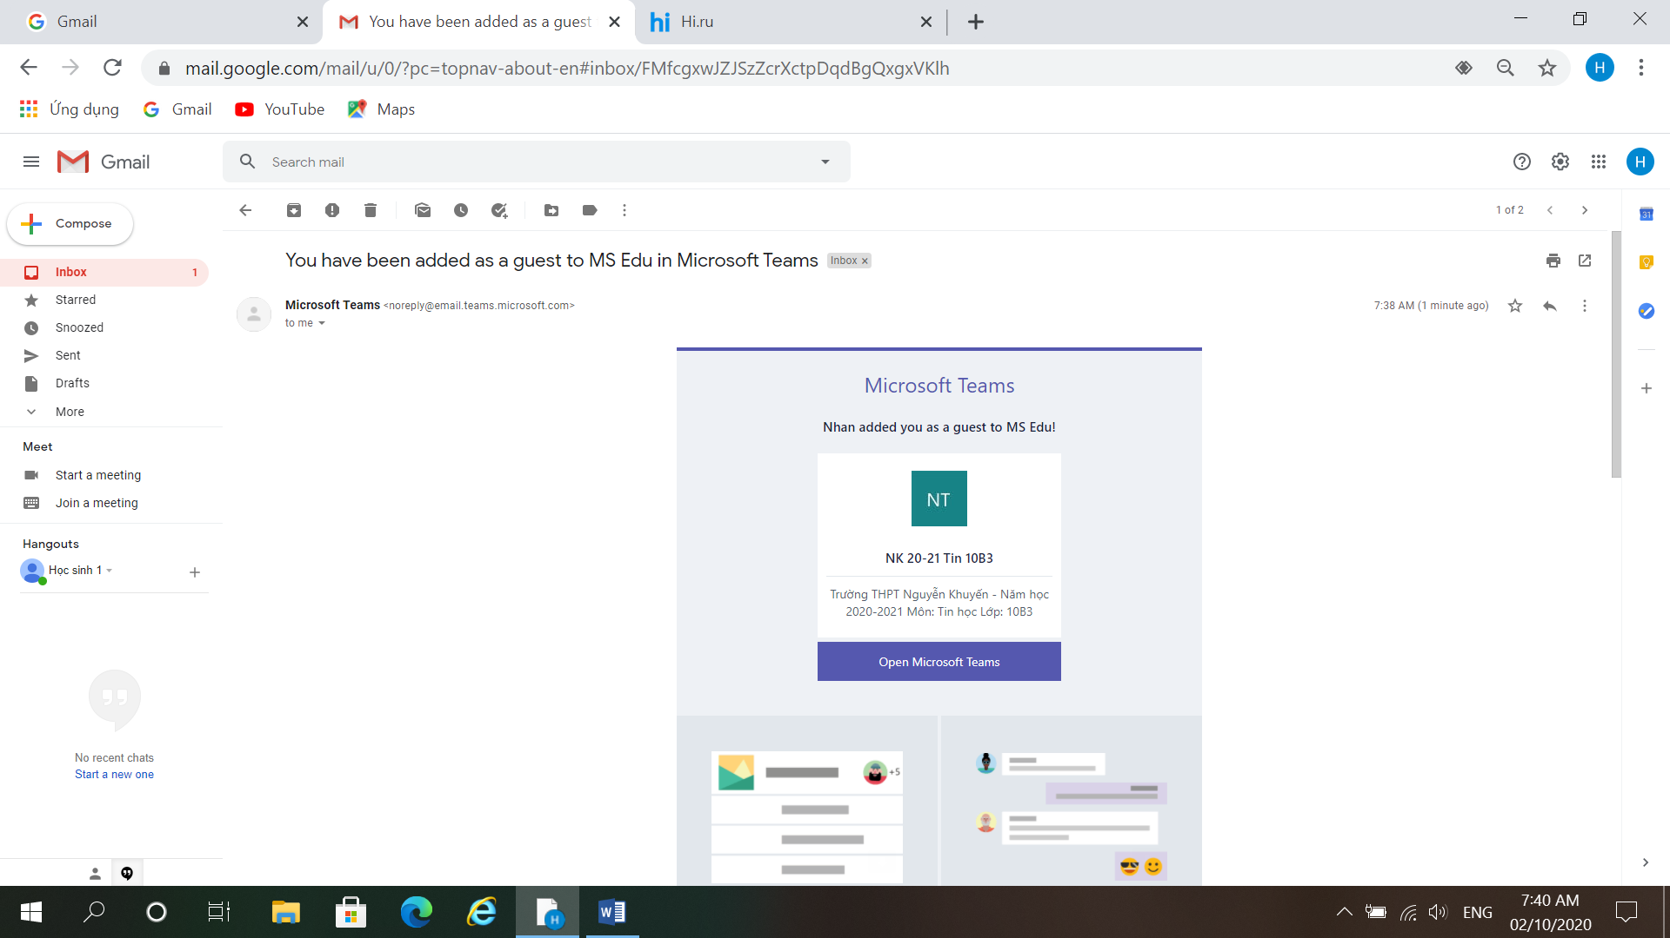

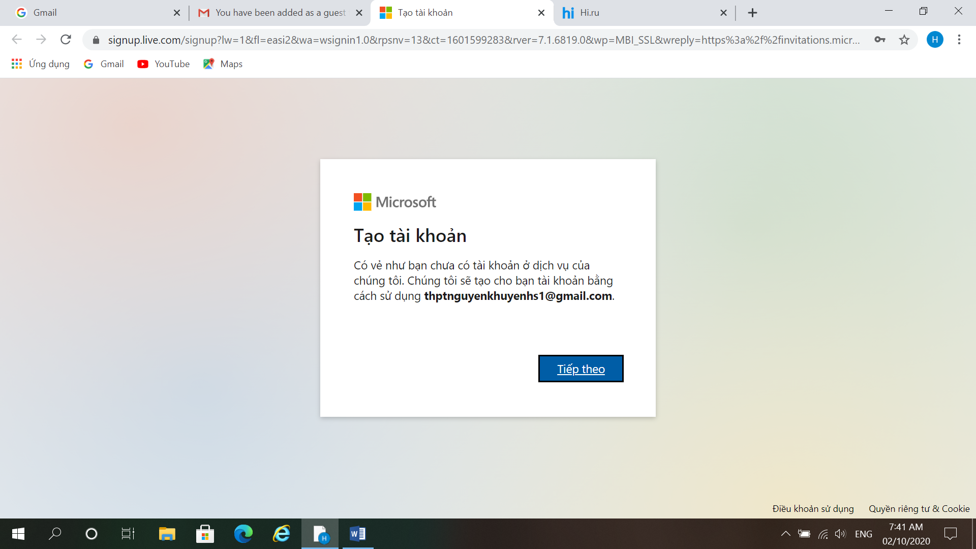

Bước 3: Tạo mật khẩu MS Teams và nhập mã code xác thực.

(còn hình Tạo pass)

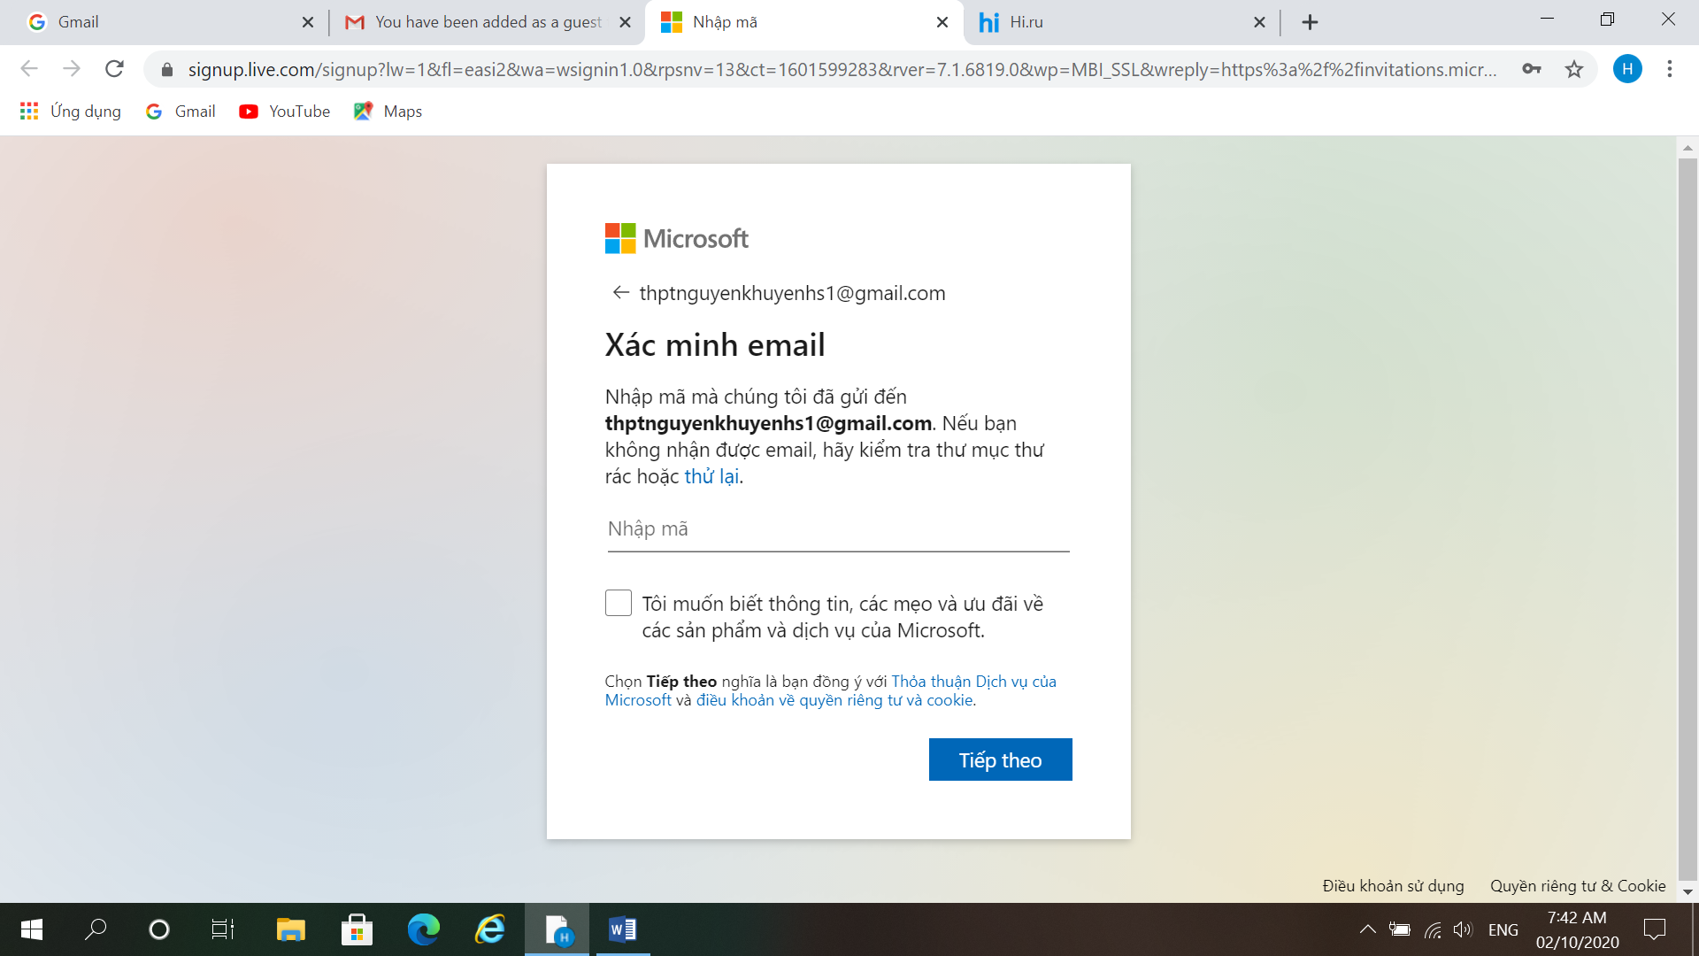

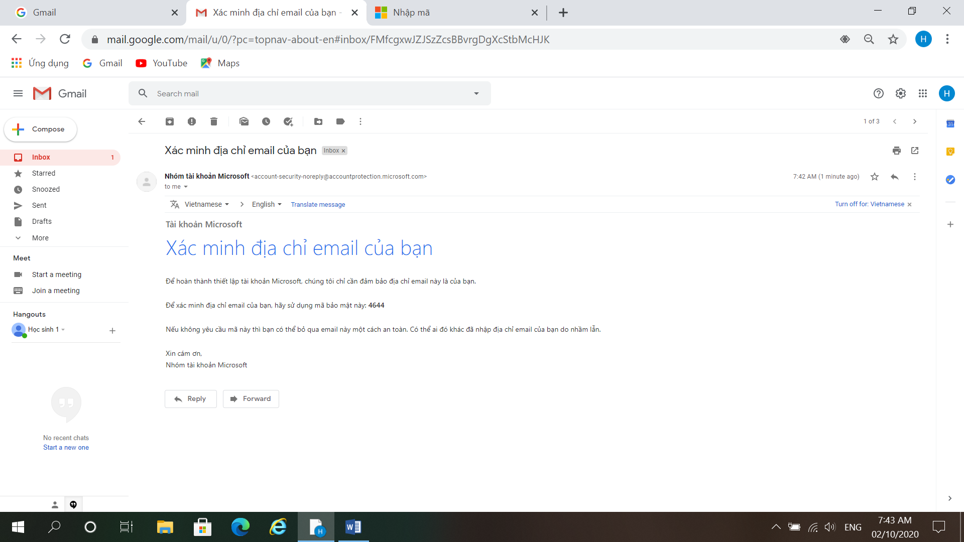

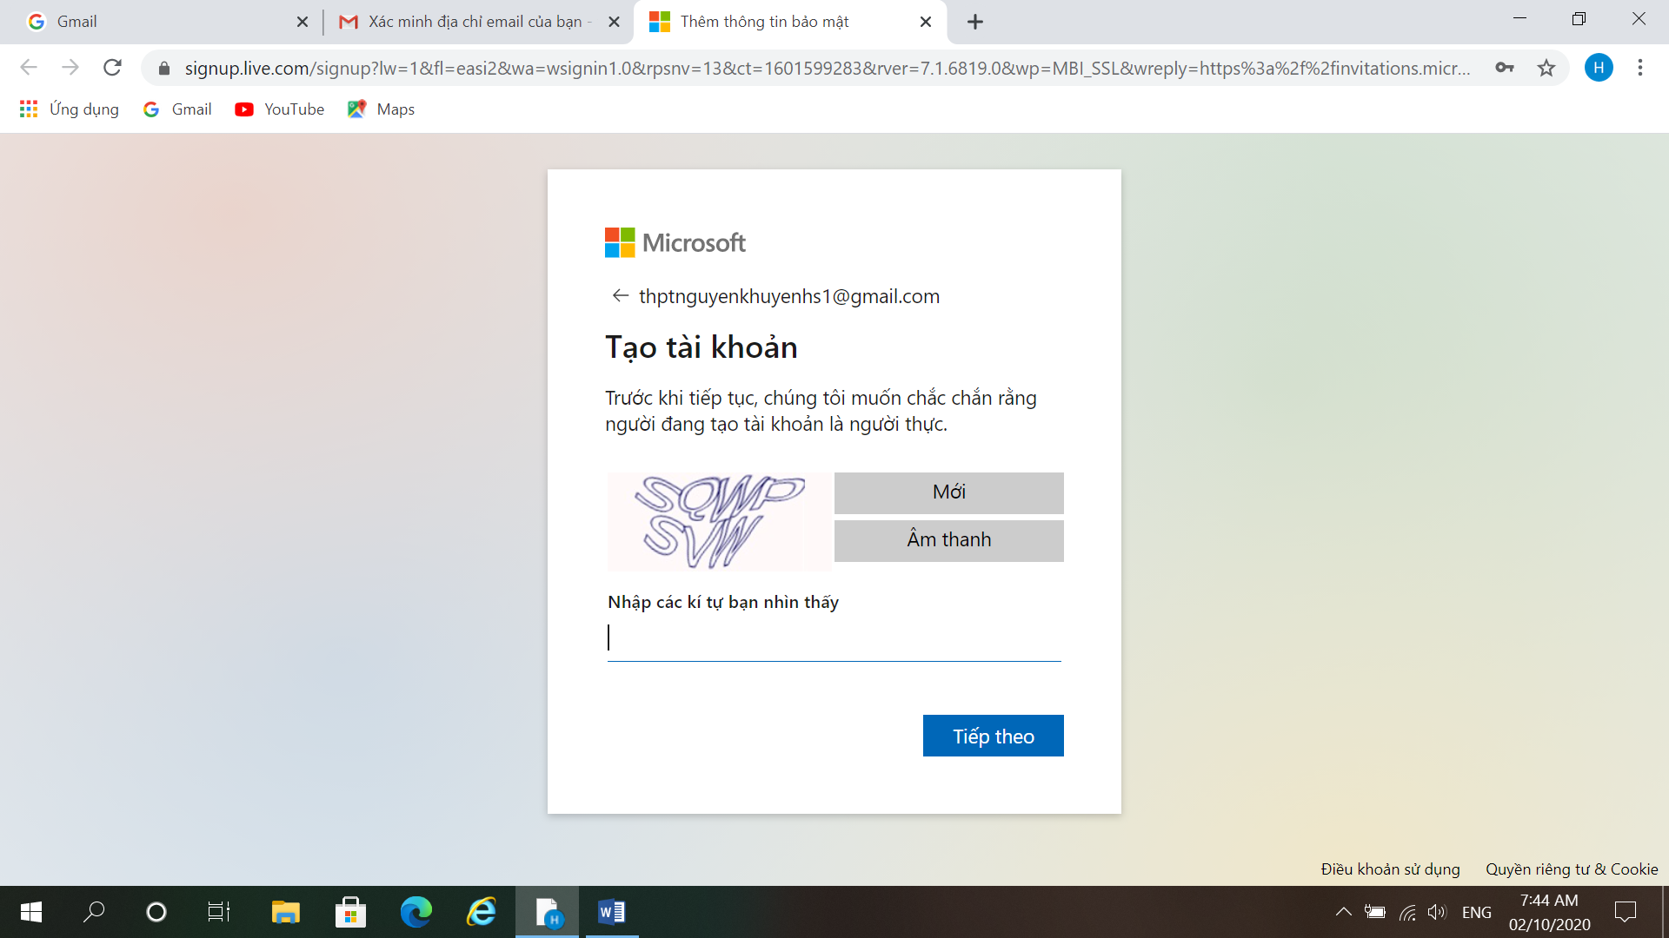

Bước 4: Chập thuận các điều khoản

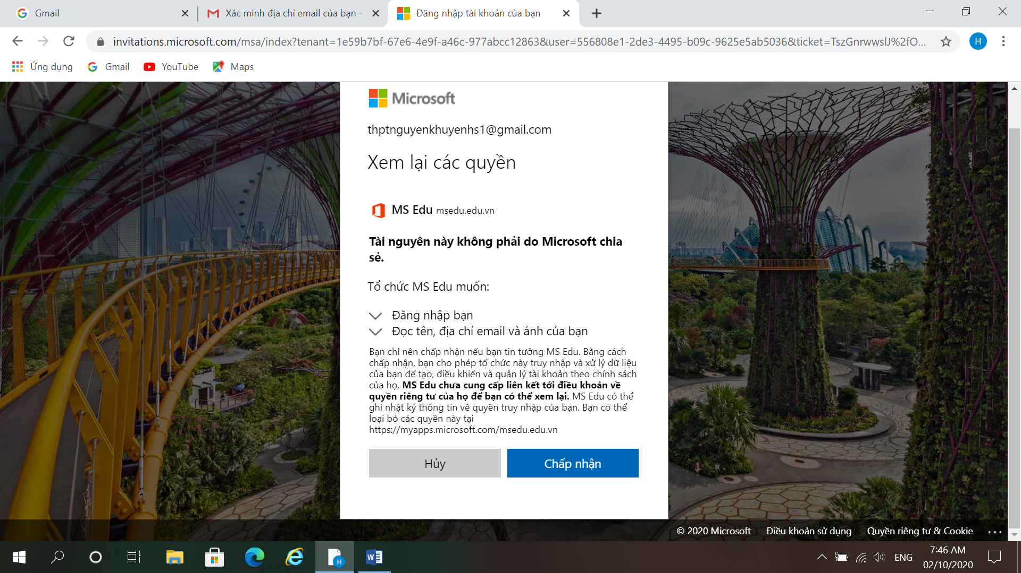

Bước 5: Sử dụng web để mở MS Teams

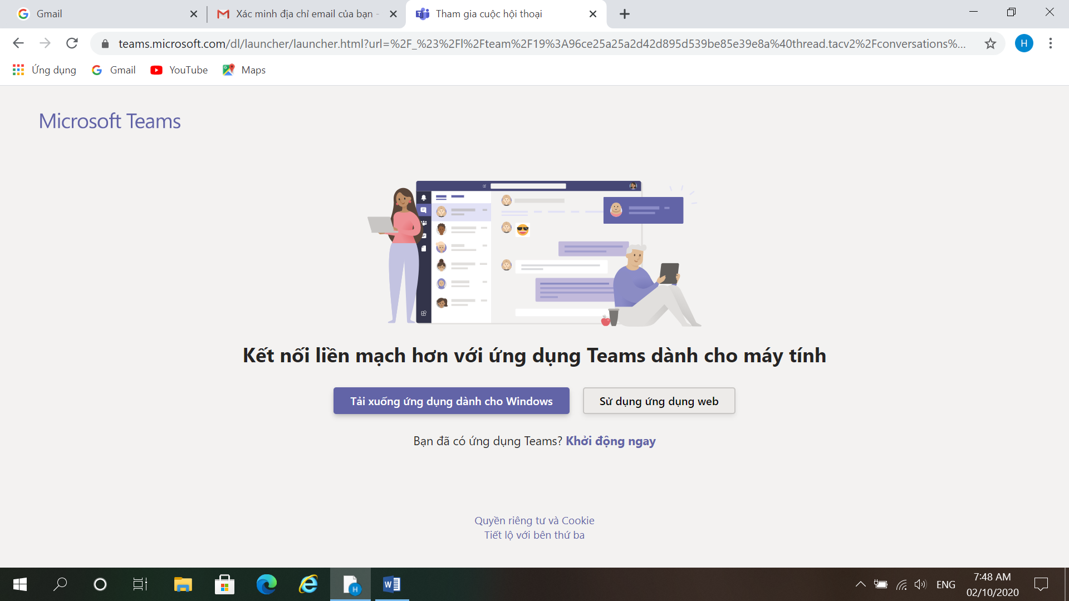

Bước 6: Xem thông tin các tính năng của MS Teams và đã vào lớp học.

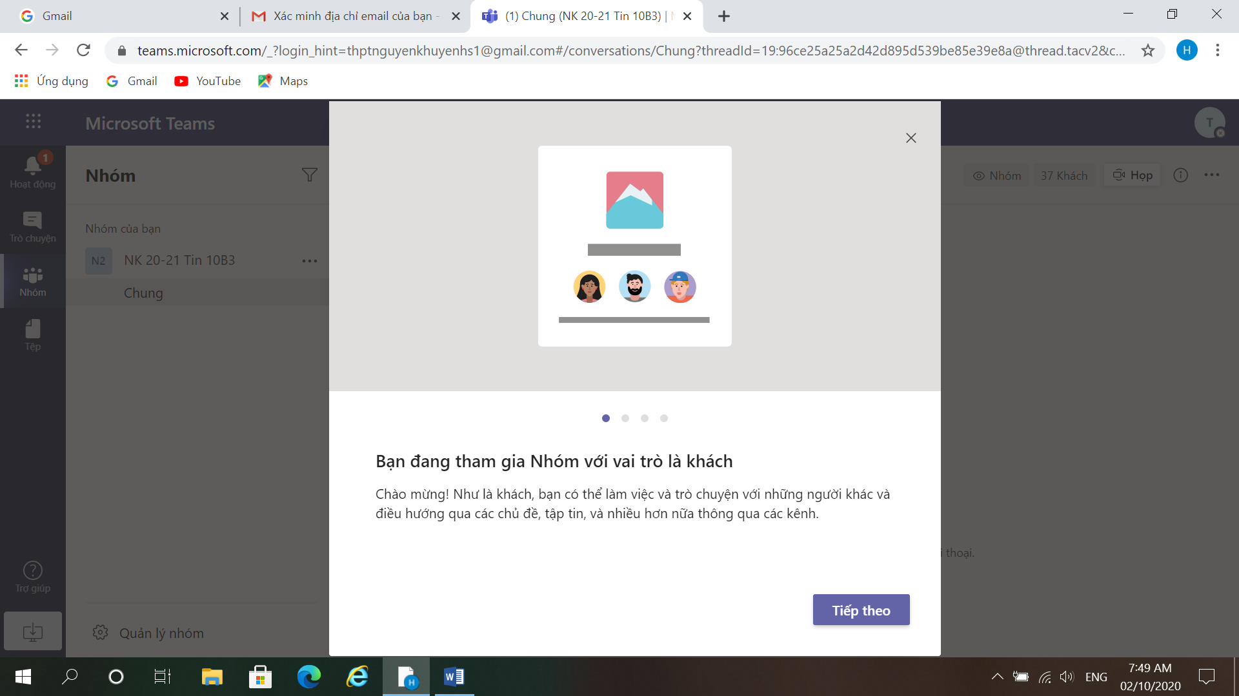

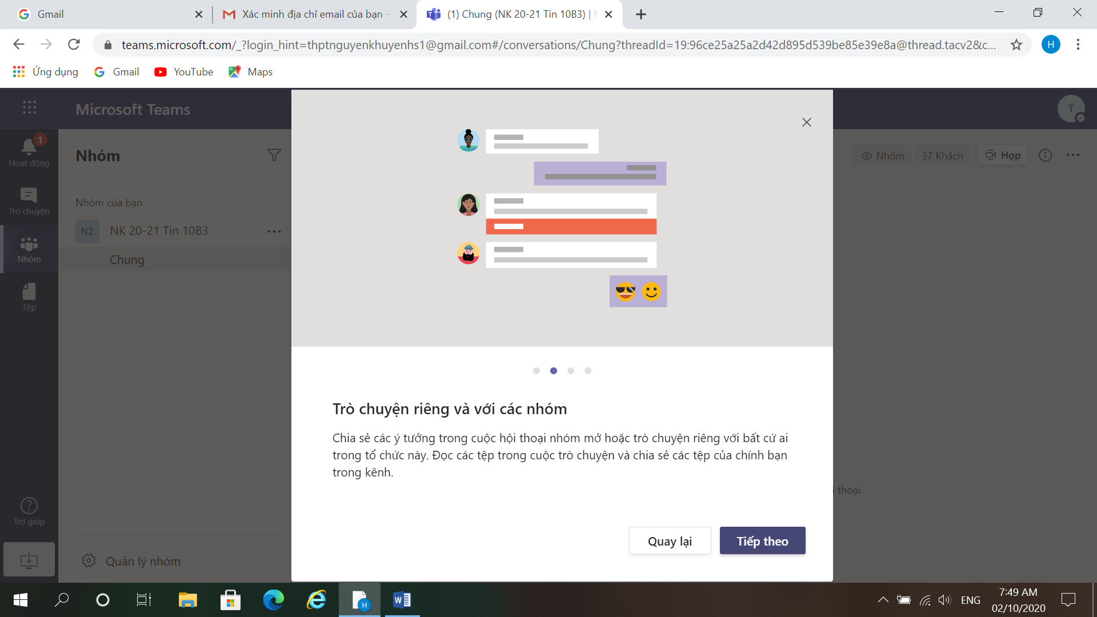

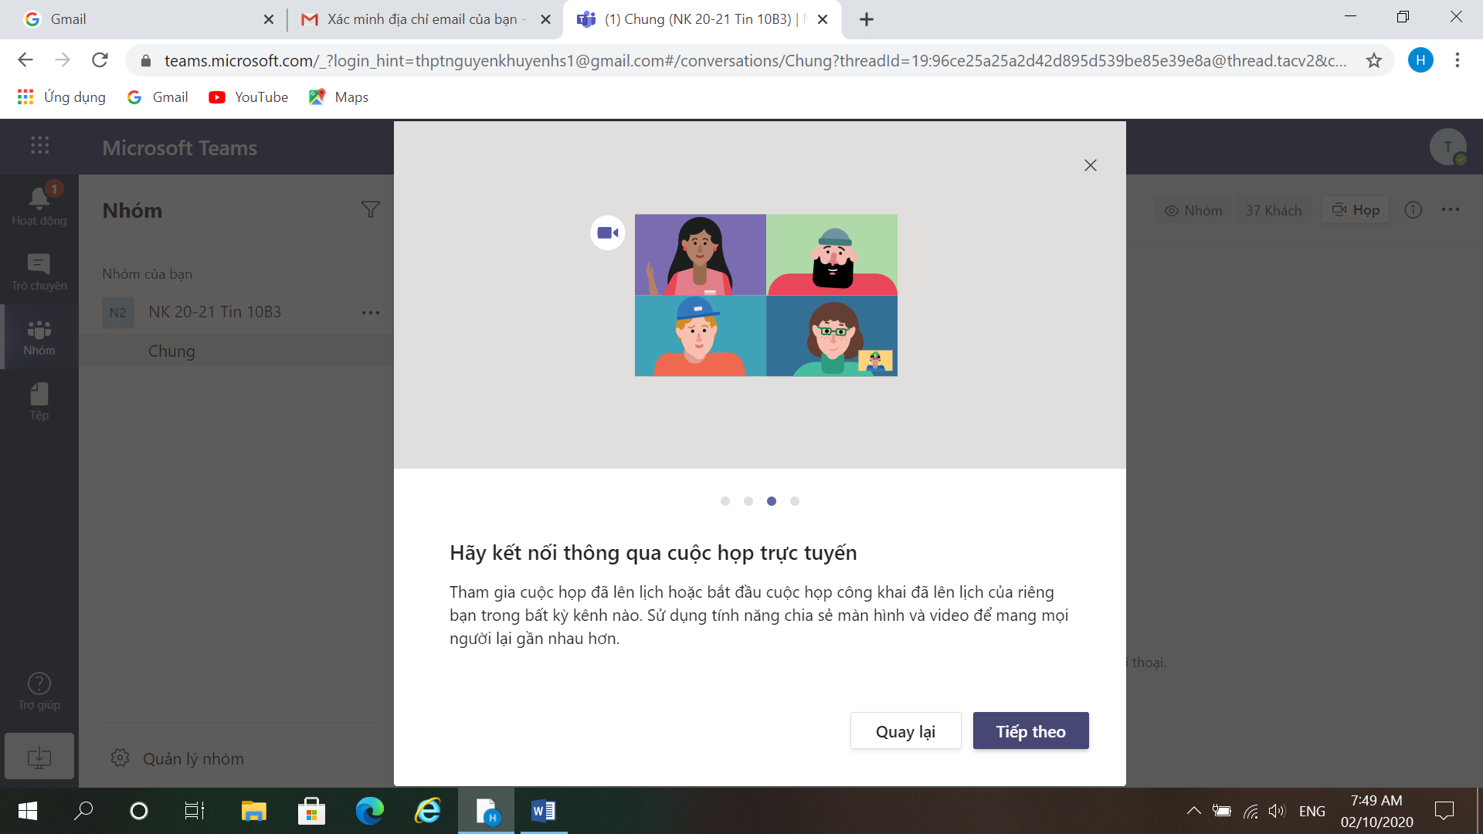



CHÀO MỪNG CÁC EM ĐÃ ĐẾN LỚP TIN HỌC!